Observações sobre o site da Espanglish Traduções:

1. Eu não quero que o ACESSAR CONTA apareça para os clientes, pois acho que é uma burocracia para eles, a intenção é que a experiência do cliente seja o mais simples possível.
2. Blog: diz que página não existe
3. O LANDING PAGES vai aparecer para os clientes também?
4. Tem que colocar os ícones de cada serviço na seção de SERVIÇOS
5. Na seção CIDADES não ficaria melhor ESCRITÓRIOS? Nesse seção **todos os endereços de email estão errados**, por favor ver o site atual e corrigir. Também o DDD de Curitiba está errado: é (41).
6. Na seção de IDIOMAS vocês colocaram os idiomas em ordem alfabética, não ficaria melhora colocar os idiomas pela ordem de demanda? Exemplo: 1) Inglês 2) Espanhol 3) Francês etc?
7. A seção CONTATO não está pronta ainda.
8. Para a solicitação de Serviços tem que ficar o mais parecido com este, inclusive ter a possibilidade para o cliente enviar os arquivos (“escolher arquivos”, para que possa enviar quantos arquivos ele precisar)

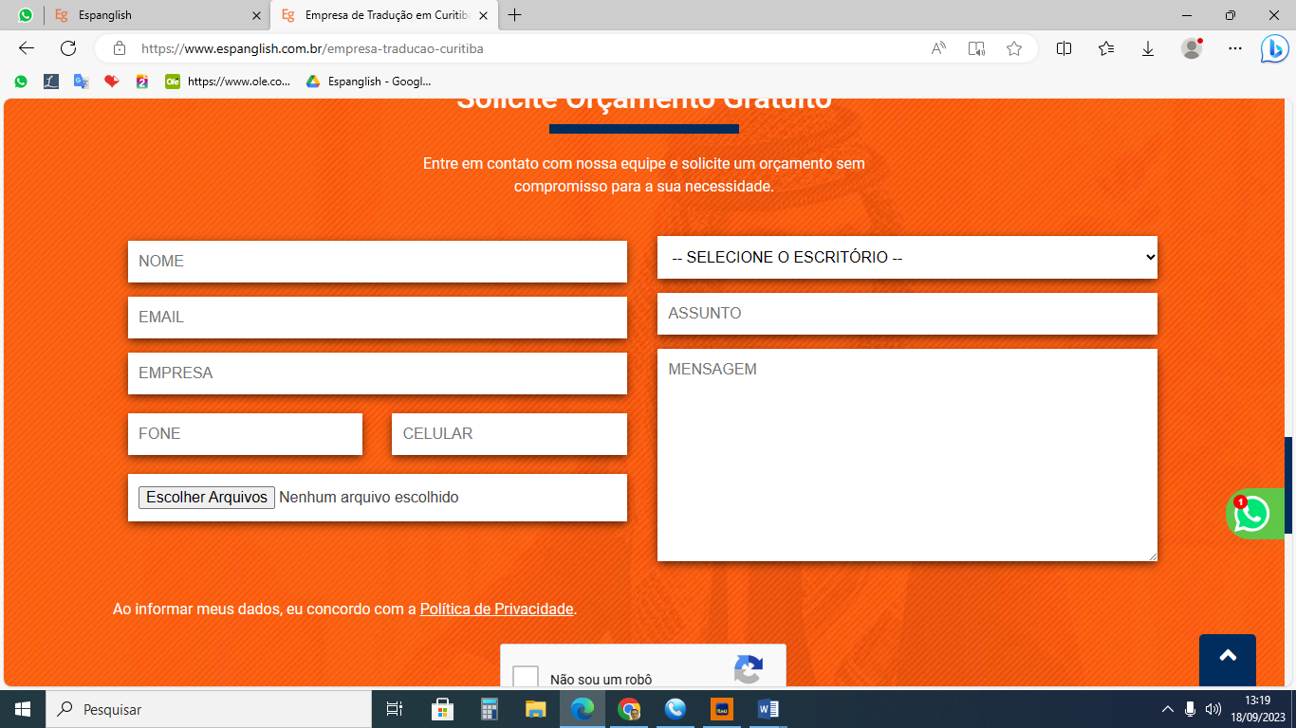

1. Quero que o wahtsapp apareça sempre para o cliente se comunicar desde qualquer página.
2. Ver erros ortográficos pois tem vários no site.
3. Sobre a seção FAQ acho interessante colocar, porém o que está escrito não exatamente FAQ, são textos que já estão dentro do site mesmo. Como inspiração para o FAQ npode ser algo semelhante com este concorrente: https://korntraducoes.com.br/outras-duvidas-faqs/
4. Tem que colocar no HOME o telefone geral da empresa que também é whatsapp 0800 878 2898 e o email geral: [atendimento@espanglish.com.br](mailto:atendimento@espanglish.com.br)
5. Falta colocar a opção do site para os outros idiomas (inglês, espanhol).